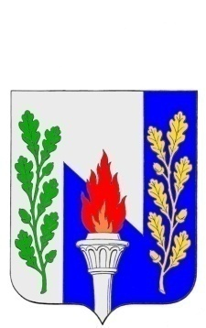
Тульская область
Муниципальное образование рабочий поселок Первомайский
Щекинского района
СОБРАНИЕ ДЕПУТАТОВ

РЕШЕНИЕ

от «28»января 2020 года № 10-42

Об отмене решения Собрания депутатов МО р.п. Первомайский Щекинского района от 04.12.2019 № 6-24 «Об утверждении проекта планировки территории и проект межевания территории линейного объекта «Развитие путей необщего пользования ОАО «Щекиноазот». Строительство парка «Д»

Рассмотрев заявление ОАО «Щекиноазот» об отмене решения Собрания депутатов МО р.п. Первомайский Щекинского района от 04.12.2019 № 6-24, в соответствии с Градостроительным кодексом Российской Федерации, Федеральным законом от 06.10.2003 № 131-ФЗ «Об общих принципах организации местного самоуправления в Российской Федерации»,на основании статьи 27 Устава МО р.п. Первомайский Щекинского района Собрание депутатов МО р.п. Первомайский Щекинского района РЕШИЛО:
1. Отменить решение Собрания депутатов МО р.п. Первомайский Щекинского района от 04.12.2019 № 6-24 «Об утверждении проекта планировки территории и проект межевания территории линейного объекта «Развитие путей необщего пользования ОАО «Щекиноазот». Строительство парка «Д»
2. Контроль за исполнением настоящего решения возложить на главу администрации МО р.п. Первомайский Щекинского района.
3. Настоящее решение подлежит опубликованию в информационном бюллетене администрации и Собрания депутатов МО р.п. Первомайский и размещению на официальном сайте МО р.п. Первомайский Щекинского района.
4. Настоящее решение вступает в силу со дня его официального опубликования.

Глава МО р.п.Первомайский
Щекинского района М.А. Хакимов

